附件1：

会议线上报名操作流程

（一）请于2024年4月30日前打开以下链接或扫描二维码进行报名：

**报名网址**

https://cloud.yiyum.com?mid=1058&sid=4157

**报名二维码**



（二）点击报名参会，多人报名可选团队注册，填写参会人员信息。

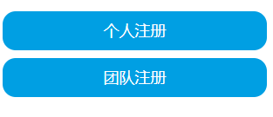

（三）填写发票信息，下拉可填写发票完整信息，此信息为开具发票的依据，请代表务必核对准确。

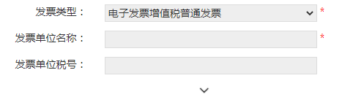

（四）选择如下图所示支付方式按钮，并点击提交。

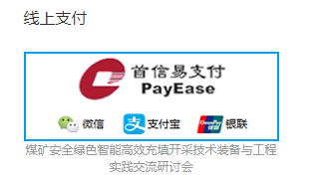

（五）出现报名参会订单性情，报名成功。

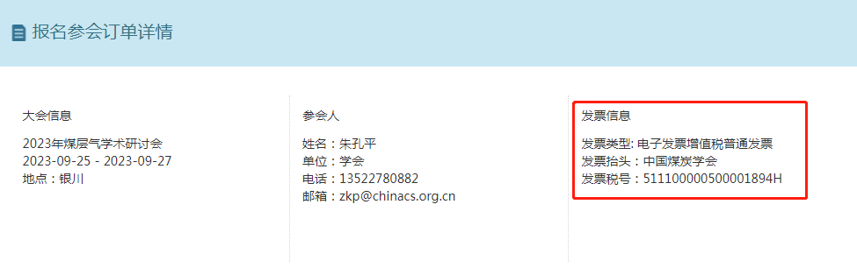

（六）点击“提交付款”按钮，选择合适支付方式完成付款。

附件2：

全国煤炭行业高级管理人员现代企业管理综合能力提升研修班报名回执

|  |  |  |  |  |  |  |  |
| --- | --- | --- | --- | --- | --- | --- | --- |
| **序号** | **姓名** | **性别** | **工作单位** | **职务/职称** | **身份证号** | **手 机** | **备注** |
| 1 |  |  |  |  |  |  |  |
| 2 |  |  |  |  |  |  |  |
| 3 |  |  |  |  |  |  |  |
| 4 |  |  |  |  |  |  |  |

回执联系人：闫艳琴 010-84263451、13693225513

### 附件3：

### 北京大学——中国煤炭学会共同举办

### 全国煤炭行业高级管理人员现代企业管理综合能力提升研修班简介



## C:\Users\Administrator\Desktop\17701bb9b3b44cf086f6c288105769df.jpeg17701bb9b3b44cf086f6c288105769df一、北京大学介绍

北京大学创办于1898年，初名京师大学堂，是中国第一所国立综合性大学，在中国走向现代化的进程中起到了重要的先锋作用。爱国、进步、民主、科学的传统精神和勤奋、严谨、求实、创新的学风在这里生生不息、代代相传。今天的北京大学已经成为国家培养高素质、创造性人才的摇篮、科学研究的前沿和知识创新的重要基地及国际交流的重要桥梁和窗口。

## 二、培训特色

* **先进的教育理念：**借鉴全球知名大学、科研机构的先进经验，体现国际视野、专业素养与综合能力，打造高素质领军人才。
* **丰富的培训经验：**有着多年开展高级公务人员和企业高级管理人才培训的经验，为众多国家部委、地方政府以及国有大中型企业、知名民营企业等单位组织高端培训。曾经为多家机构的高级管理人才提供高质量的培训课程，形成了一批口碑很好的品牌项目。
* **一流的师资力量**：以北大雄厚的师资力量为基础，邀请国内外著名高校一流教授、政府领导和国际国内著名企业高管联袂授课。
* **完善的学科体系**：充分发挥北大综合性大学学科优势，开展人文、社科、管理、医药、自然、技术等多学科的交叉培训。
* **灵活的教学方式**：名师授课、讲座研讨、案例分析、实战模拟、辅导答疑、参观考察、拓展训练等教学形式，贴近实践、注重实效。
* **全面的教学支持**：充分利用音、视频多媒体技术，建设网络教育平台，给予教学全方位的支持。
* **精彩的学术讲座**：北大校园内每天都有不同类型的精彩学术讲座，北大讲座成为北京大学高端培训中的一个重要课堂。
* **严格的质量管理：**秉承北京大学严谨求实的风格，对教师、教材、课程设计、教学、考核、配套服务等各环节进行严格的质量管理。

## 三、培训事项

**培训对象**：煤炭相关企业副处级以上高级管理人员或副高级职称以上相关技术骨干

**培训时间**：2024年6月

**培训方式**：课堂面授、小组讨论、现场教学等

## 培训地点：北京大学

四、课程设置

| 时间 | | 课程内容 | 授课老师 |
| --- | --- | --- | --- |
| 第  一  天 | 下午 | 学员报到、入住酒店。拓展破冰 | |
| 第  二  天 | 8:30-9:00 | 全体学员在北大校园合影、开学典礼 | |
| 9:00-12:00 | 国内外宏观经济金融形势与两会热点分析 | **萧 琛**：北京大学经济学院教授，博士生导师。[北京大学](https://upimg.baike.so.com/doc/845213-893738.html)国际经济系主任，被誉为提出"网络经济"第一人。 |
| 14:30-17:30 | 人工智能产业历程及趋势 | **马思伟**：北京大学计算机学院教授，信息科学技术学院数字媒体所副所长。北京大学计算机学院党委副书记。 |
| 第  三  天 | 8:30-11:30 | 大力发展数字经济，着力发展新质生产力 | **张春晓：**[北京大学](http://baike.baidu.com/view/1471.htm)教授，经济学博士，现任[国务院](http://baike.baidu.com/subview/17491/15364119.htm)国资委研究中心咨询部部长、学术委员会委员。 |
| 14：30-17:30 | 企业财务战略管理与企业价值提高 | **张元鹏：**北京大学经济学院教授、博士生导师。 |
| 第  四  天 | 8:30-11:30 | 国家博物馆 | |
| 14：30-17:30 | 深度解析互联网+、大数据与工业4.0 | 刘立丰：北京大学新媒体营销传播中心研究员，中国广告协会学术委员会委员。 |
| 第  五  天 | 8:30-11:30 | 博弈论与管理中的竞争策略 | 张 延：北京大学经济学院教授、博士生导师。 |
| 14：30-17:30 | 碳达峰、碳中和：中国经济的转型之路 | **宋承敏：**国家发改委宏观经济管理教授。原司长。曾任国务院机关党委，国务院办公厅秘书局副处长。 |
| 第  六  天 | 8:30-11:30 | 现代企业制度建设与公司治理 | **黄俊立：**[北京大学马克思主义学院](https://baike.baidu.com/item/%E5%8C%97%E4%BA%AC%E5%A4%A7%E5%AD%A6%E9%A9%AC%E5%85%8B%E6%80%9D%E4%B8%BB%E4%B9%89%E5%AD%A6%E9%99%A2/3982448?fromModule=lemma_inlink)副教授，北京大学民营企业研究所执行所长。 |
| 14：30-17:30 | 领导力提升与执行力打造 | **周培玉：**北京大学特聘教授，我国商务策划学科带头人，著名战略管理和企业创新专家，CBSA全国商务策划师培训总部主任，中国企业联合会专家委员。 |
| 17:30-18:00 | 结业典礼：回顾学习生活、总结学习成果、常念校友情谊 | |
| 第  七  天 | 上午 | 全体返程:满载而归 | |

**注：以上课程与现场教学仅为部分展示，可依据委托方需求进行定制备选课程及现场教学内容：**

## 六、教学管理

* **入学资料：**开学前，向学员提供详细作息时间表、课程表。授课过程中，适时提供讲义。
* **教学服务：**配备经验丰富的专职班主任：**（1）**加强学员与教师之间的沟通和交流，随时将学员对教学过程中的建议或意见反馈给教师，以确保教学效果；**（2）**为学员搜集北大相关的学术讲座信息并及时提供给学员；**（3）**听取学员对教学管理过程中的意见或建议，及时协助学员解决生活中的困难；**（4）**为学员提供热情、周到的服务。
* **质量监控：（1）**班主任随堂听课，发现教师教学出现偏差时，及时与授课教师沟通；**（2）**培训中期阶段将对已经授课的教师进行问卷调查，中期考察教学效果；**（3）**全部培训结束以后，对整体的办学效果进行问卷调查和评估。
* **学员管理：**学员在北大正式注册，按北大学生管理制度统一管理，建立学员档案，结业后在本校存档。
* **证书授予：**

1.完成全部课程学习经考核合格，由北京大学统一颁发结业证书（可在北大官网查询）。

**2.**完成全部课程学习经考核合格，由中国煤炭学会统一颁发证书。

